МИНИСТЕРСТВО ЦИФРОВОГО РАЗВИТИЯ, СВЯЗИ И МАССОВЫХ КОММУНИКАЦИЙ РОССИЙСКОЙ ФЕДЕРАЦИИ
Ордена Трудового Красного Знамени федеральное государственное
Бюджетное образовательное учреждение высшего образования

МОСКОВСКИЙ ТЕХНИЧЕСКИЙ УНИВЕРСИТЕТ СВЯЗИ И

ИНФОРМАТИКИ

Кафедра «Сетевые информационные технологии и сервисы»

Лабораторная работа №3
по дисциплине «Сетевые технологии»
по теме:
«Аутентификация в сетях передачи данных
с помощью RADIUS-сервера»
Вариант 8

Выполнила студентка группы: БПИ2401
Еланская Екатерина Дмитриевна
Проверил:
Фильков Ярослав Дмитриевич

Москва, 2026

Содержание

Введение 3
Выполнение 4
1 Предварительная настройка сетевого оборудования 4
Вывод 5
Контрольные вопросы 6

Введение
Цели работы:
- изучить принципы аутентификации и ее настройки в локальных сетях;
- собрать в соответствии с заданием топологии сетей, запустить и настроить виртуальное оборудование;
- согласно пунктам выполнения практической работы, сделать необходимые снимки экрана.

Задачи:
- составить схему сети;
- настроить соответствующие порты и сервисы на оборудовании и проверить работу ЛВС.

Выполнение

1 Предварительная настройка сетевого оборудования
Топология сети, содержащая 4 ПК, RADIUS-сервер (Server ААА), коммутатор (Cisco 2960) и маршрутизатор (Cisco 2811), представлена на рисунке 1.1. Сетевые адреса устройств представлены в таблице 1. Проверка связи между устройствами представлена на рисунке 1.2.
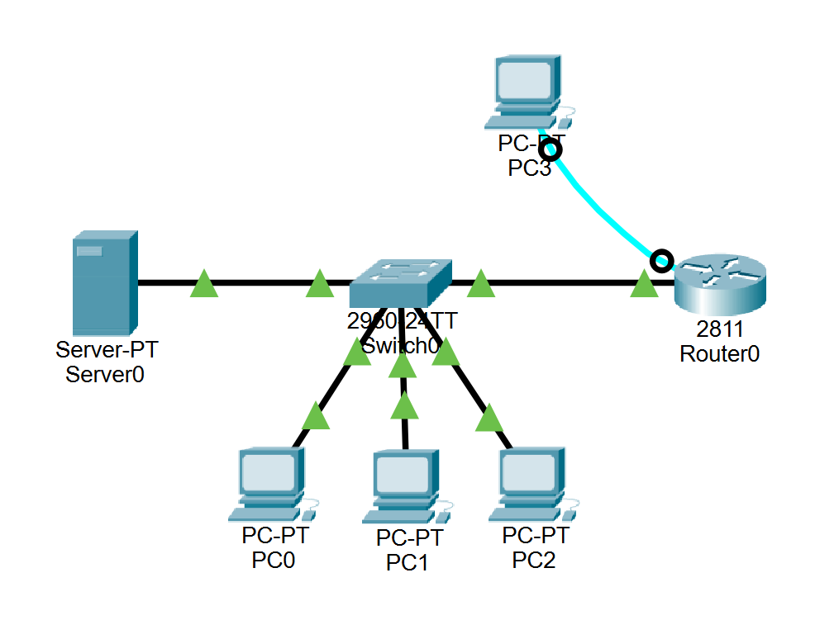
Рисунок 1.1 － Сеть из четырех компьютеров, сервера, коммутатора и маршрутизатора

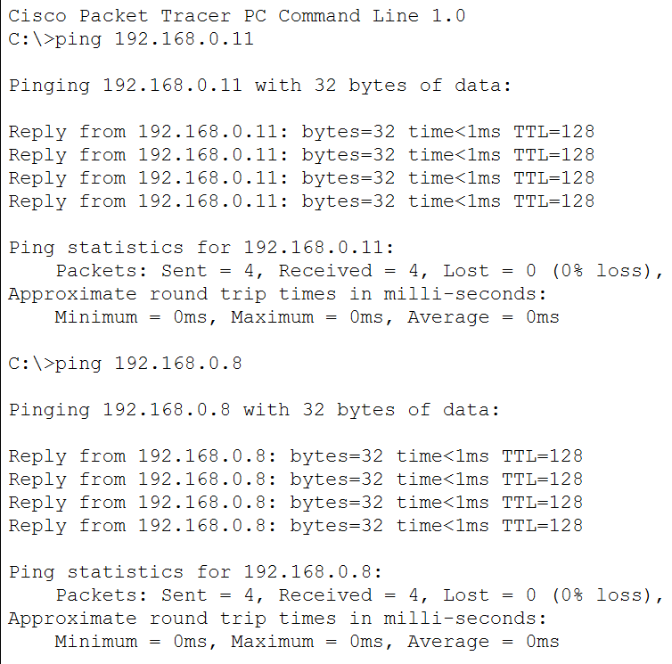
Рисунок 1.2 － Подтверждение связи между устройствами

Таблица 1 － Сетевые адреса устройств
Сетевой элемент | Интерфейс | IР-адрес | Маска подсети
Server AAA | FastEthernet0 | 192.168.0.8 | 255.255.255.0
PC0 | FastEthernet0 | 192.168.0.9 | 255.255.255.0
PC1 | FastEthernet0 | 192.168.0.10 | 255.255.255.0
PC2 | FastEthernet0 | 192.168.0.11 | 255.255.255.0
PC3 | - | - | -
Router() | FastEthernet0/0 | 192.168.0.108 | 255.255.255.0

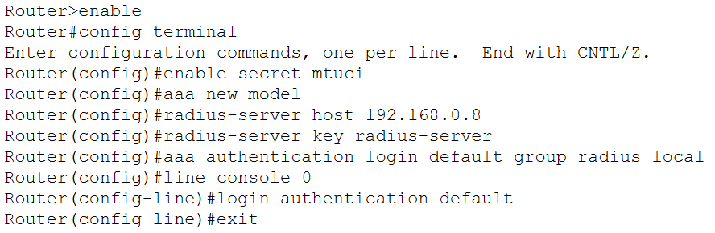
Рисунок 1.3 － Настройка RADIUS-подключения

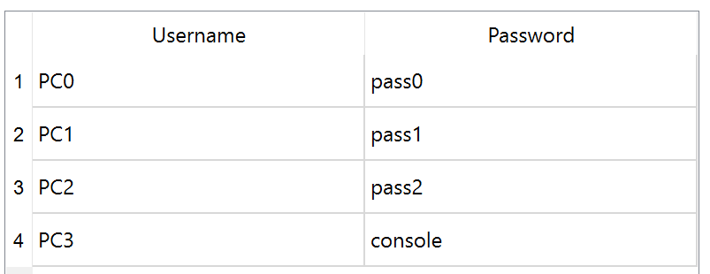
Рисунок 1.4 － Пароли доступа

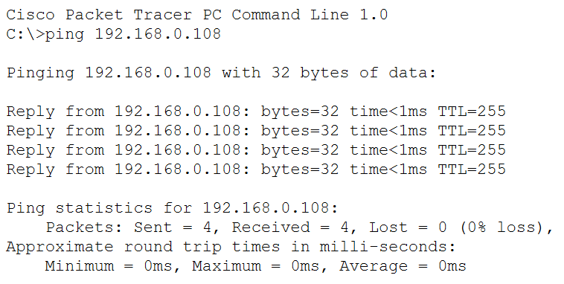
Рисунок 1.5 － Подтверждение связи с роутером (ping)

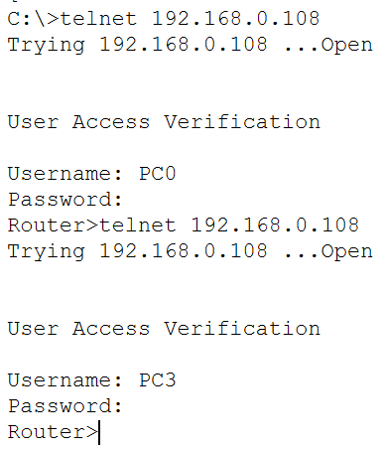
Рисунок 1.5 － Подтверждение связи с роутером (telnet)

Вывод
В ходе лабораторной работы были:
- изучены принципы аутентификации и ее настройки в локальных сетях;
- собраны в соответствии с заданием топологии сетей, запустить и настроить виртуальное оборудование;
- согласно пунктам выполнения практической работы, сделаны необходимые снимки экрана.

Контрольные вопросы
- Какие механизмы аутентификации вам известны?
Локальная аутентификация (непосредственно в операционной системе ТКО) и внешняя аутентификация (с помощью специального протокола).
- Какие процессы обеспечивают применение ААА-сервера?
Аутентификация (подтверждение личности), авторизация (определение полномочий), аудит (протоколирование потребляемых ресурсов).
- Каковы преимущества использования ААА-сервера?
Централизованное управление, безопасность, масштабируемость и поддержка различных технологий (методов).
- Каковы сферы применения ААА-сервера?
Аутентификация и контроль доступа в корпоративной сети; управление доступом к публичным Wi-Fi точкам; контроль доступа к облачным сервисам и приложениям; мониторинг и учет трафика в сетях операторов связи.
- Объясните принцип действия протокола RADIUS.
Протокол используется для реализации аутентификации, авторизации и учета сведений об использованных ресурсах, применяемый для передачи служебной информации между серверным оборудованием и ТКО. Все процессы, связанные с аутентификацией, решением о предоставлении доступа к ресурсам (авторизация) и протоколированием всех действий, происходят на серверной платформе. Протокол позволяет пользователям подключаться к сетям и сервисам, используя единый набор учетных данных.
- Какие еще протоколы, помимо RADIUS, используются ААА­серверами?
TACACS+ (Terminal Access Controller Access - Control System Plus), Diameter.
- Каковы основные особенности протокола Diameter?
Поддержка большего числа приложений, иерархическая структура сообщений, дуплексная передача данных, расширенная поддержка ошибок, шифрование и защита данных, более высокая производительность, механизм транзакций, автоматическое обнаружение и восстановление соединений.
- Дайте сравнительный анализ протоколов RADIUS и Diameter.
Протокол | Протокол соединения | Безопасность (шифрование) | Масштабируемость | Расширяемость
RADIUS | UDP | Частично | Ограниченная | Низкая
Diameter | TCP/IP | Полностью (TLC) | Высокая | Высокая

